SỞ GIÁO DỤC VÀ ĐÀO TẠO KỲ THI TUYẾN SINH LỚP 10 THPT
AN GIANG NĂM HỌC 2023 – 2024
Khóa ngày: 03/06/2023
ĐỀ CHÍNH THỨC Môn thi: TOÁN CHUYÊN
(Đề thi gồm có 01 trang) Thời gian làm bài: 120 phút, không kể thời gian phát đề

Câu 1. (1,0 điểm)
Thực hiện phép tính:
$$A=\frac{\sqrt{7}+1}{3-2\sqrt{2}}-\frac{2\sqrt{14}}{\sqrt{2}-1}+\sqrt{7}-2\sqrt{2}.$$
Câu 2. (1,0 điểm)
Giải hệ phương trình
$$\left\{\begin{aligned}x+\sqrt{3}y=6-2\sqrt{3} \\ x+y=2\end{aligned}\right.$$
Câu 3. (1,0 điểm)
Phương trình $x^{2}+ax+b=0$ (với a; b là các số nguyên) có một nghiệm là $5+\sqrt{21}$. Tính nghiệm còn lại.
Câu 4. (1,0 điểm)
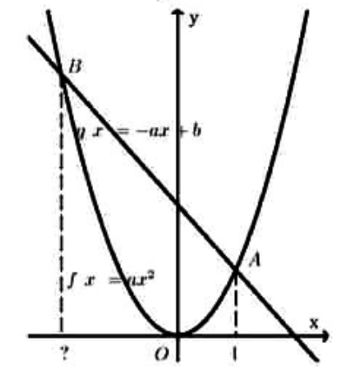
Hình vẽ bên là đồ thị của hàm số $f\left(x\right)=ax^{2}$ và $g\left(x\right)=-ax+b$ (a; b là các số thực), điểm chung thứ nhất có hoành độ bằng 1. Tìm hoành độ của điểm chung thứ hai của hai đồ thị.
Câu 5. (1,5 điểm)
Cho $x^{3}+y^{3}=189$ và $\left(x+y\right)\left(x+1\right)\left(y+1\right)=270$. Tính $x+y.$
Câu 6. (3,5 điểm)
Cho tam giác ABC có ba góc đều nhọn, BH là đường cao kẻ từ B ($H∈AC)$. Gọi D, E lần lượt là trung điểm của AB và AC, F là điểm đối xứng của điểm H qua DE.
- Chứng minh rằng tứ giác ABFH nội tiếp.
- Chứng minh $\hat{FBA}=\hat{EFH}.$
- Chứng minh rằng BF đi qua tâm đường tròn ngoại tiếp tam giác ABC.
Câu 7. (1,0 điểm)
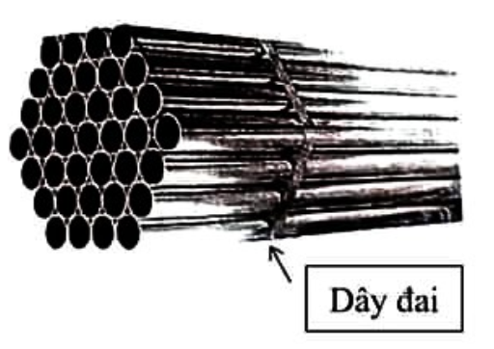
Một nhà máy sản xuất ống thép khi xuất xưởng các ống thép được bó lại tạo thành khối gồm 37 ống như hình vẽ. Biết các ống có dạng hình trụ đường kính đáy bằng nhau và bằng $10 cm$. Tính độ dài của một sơi dây đai để buột các ống thép lại với nhau.
---------- Hết ----------
Số báo danh: ; Phòng thi số:
LƯỢT GIẢI ĐỀ TUYỂN SINH 10 AN GIANG
Môn: TOÁN CHUYÊN
Năm học: 2023 – 2024
Đặng Lê Gia Khánh – Mai Anh Khoa
Câu 1. (1,0 điểm)
Thực hiện phép tính:
$$A=\frac{\sqrt{7}+1}{3-2\sqrt{2}}-\frac{2\sqrt{14}}{\sqrt{2}-1}+\sqrt{7}-2\sqrt{2}.$$
Lời giải
$$A=\frac{\sqrt{7}+1}{3-2\sqrt{2}}-\frac{2\sqrt{14}}{\sqrt{2}-1}+\sqrt{7}-2\sqrt{2}.$$
$= \frac{\sqrt{7}+1}{3-2\sqrt{2}}-\frac{2\sqrt{14}.(\sqrt{2}-1)}{(\sqrt{2}-1)(\sqrt{2}-1)}+\frac{(\sqrt{7}-2\sqrt{2})(3-2\sqrt{2})}{(3-2\sqrt{2)}}$
$= \frac{\sqrt{7}+1}{3-2\sqrt{2}}-\frac{2\sqrt{14}.\sqrt{2}-2\sqrt{14}}{3-2\sqrt{2}}+\frac{3\sqrt{7}-6\sqrt{2}-2\sqrt{14}+8}{3-2\sqrt{2}}$
$= \frac{9-6\sqrt{2}}{3-2\sqrt{2}}=\frac{3(3-3\sqrt{2})}{3-3\sqrt{2}}$ = 3.
Câu 2. (1,0 điểm)
Giải hệ phương trình
$$\left\{\begin{aligned}x+\sqrt{3}y=6-2\sqrt{3} \\ x+y=2\end{aligned}\right.$$
Lời giải
$$\left\{\begin{aligned}x+\sqrt{3}y=6-2\sqrt{3} (1) \\ x+y=2 (2)\end{aligned}\right.$$
Trừ (1) và (2) theo vế ta được:
$$\left(\sqrt{3}-1\right)y=4-2\sqrt{3}={\left(\sqrt{3}-1\right)}^{2}⇒y=\sqrt{3}-1$$
Thay vào (2) được $x=2-y=2-\left(\sqrt{3}-1\right)=3-\sqrt{3}.$
Vậy hệ đã cho có nghiệm $\left(x;y\right)=\left(3-\sqrt{3}; \sqrt{3}-1\right).$

Câu 3. (1,5 điểm)
Phương trình $x^{2}+ax+b=0$ (với a; b là các số nguyên) có một nghiệm là $5+\sqrt{21}$. Tính nghiệm còn lại.
Lời giải
Gọi $x_{1};x_{2}$ là hai nghiệm của phương trình $x^{2}+ax+b=0$ (1).
Không mất tính tổng quát, giả sử $x_{1}=5+\sqrt{21}$ và $x_{2}$ là nghiệm còn lại.
Thay $x=x_{1}=5+\sqrt{21}$ vào (1) ta được:
$${\left(5+\sqrt{21}\right)}^{2}+a\left(5+\sqrt{21}\right)+b=0$$
$$⇔46+10\sqrt{21}+5a+\sqrt{21}a+b=0$$
$$⇔\left(a+10\right)\sqrt{21}+\left(5a+b+46\right)=0$$
Vì a; b là các số nguyên nên ta có hệ:
$$\left\{\begin{aligned}a+10=0 \\ 5a+b+46=0\end{aligned}⇔\left\{\begin{aligned}a=-10 \\ b=-46-5a\end{aligned}⇔\left\{\begin{aligned}a=-10 \\ b=4\end{aligned}\right.\right.\right.$$
Suy ra phương trình (1) là $x^{2}-10x=4=0.$
Theo hệ thức Vi-ét, ta được:
$x_{1}+x_{2}=10⇒\left(5+\sqrt{21}\right)+x_{2}=10⇒x_{2}=5-\sqrt{21}$.
Vậy nghiệm còn lại là $x=5-\sqrt{21}$.
Câu 4. (1,0 điểm)
Hình vẽ bên là đồ thị của hàm số $f\left(x\right)=ax^{2}$ và $g\left(x\right)=-ax+b$ (a; b là các số thực), điểm chung thứ nhất có hoành độ bằng 1. Tìm hoành độ của điểm chung thứ hai của hai đồ thị
Lời giải
Hình vẽ cho biết $a>0$.
Hoành độ giao điểm của hai đồ thị hàm số là nghiệm của phương trình:
$ax^{2}=-ax+b⇔ax^{2}+ax-b=0 (*)$.
Gọi nghiệm còn lại của (*) là $x_{0}$. Theo hệ thức Vi-ét, ta có:
$$1+x_{0}=-\frac{a}{a}=-1⇔x_{0}=-2$$
Vậy hoành độ của điểm chung thứ hai là $x=-2.$
Câu 5. (1,5 điểm)
Cho $x^{3}+y^{3}=189$ và $\left(x+y\right)\left(x+1\right)\left(y+1\right)=270$. Tính $x+y.$
Lời giải

Ta có biến đổi:
$$x^{3}+y^{3}=189⇔{\left(x+y\right)}^{3}-3xy\left(x+y\right)=189$$
$$\left(x+y\right)\left(x+1\right)\left(y+1\right)=270⇔\left(x+y\right)\left(x+y+xy+1\right)=270$$
Đặt $a=x+y;b=xy$, điều kiện bài toán trở thành:
$$\left\{\begin{aligned}a^{3}-3ab=189 \\ a\left(a+b+1\right)=270\end{aligned}⇔\left\{\begin{aligned}a^{3}-3ab=189 \left(1\right) \\ 3a^{2}+3ab+3a=810 \left(2\right)\end{aligned}\right.\right.$$
Cộng (1) và (2) theo vế, ta được:
$a^{3}+3a^{2}+3a=999⇔{\left(a+1\right)}^{3}=1000⇔a+1=10⇔a=9$.
Vậy $a+y=a=9.$
Câu 6, (3,5 điểm)
Cho tam giác ABC có ba góc đều nhọn, BH là đường cao kẻ từ B ($H∈AC)$. Gọi D, E lần lượt là trung điểm của AB và AC, F là điểm đối xứng của điểm H qua DE.
- Chứng minh rằng tứ giác ABFH nội tiếp.
- Chứng minh $\hat{FBA}=\hat{EFH}.$
- Chứng minh rằng BF đi qua tâm đường tròn ngoại tiếp tam giác ABC.
Lời giải
a) Xét $∆AHB$ vuông cân tại H có D là trung điểm $AB⇒DA=DB=DH$ (1).
Vì F là điểm đối xứng của điểm H qua DE nên $DH=DF$ (2).
Từ (1) và (2) $⇒DA=DH=DB=DF$.
Suy ra bốn điểm A, H, B, F cùng thuộc được tròn đường kính AB.
Vậy tứ giác ABFH nội tiếp.
b) Tứ giác ABFH nội tiếp (câu 6a) $⇒\hat{FBA}=\hat{FHE}$ (3).
Vì F là điểm đối xứng của điểm H qua DE nên $EH=EF.$
Suy ra $∆EHF$ cân tại E $⇒\hat{FHE}=\hat{EFH}$ (4).
Từ (3), (4) $⇒\hat{FBA}=\hat{EFH}.$
c) Vì F là điểm đối xứng của điểm H qua DE nên
$$\hat{FDE}=\frac{1}{2}\hat{HDF} \left(5\right)$$
Từ câu 6a, có A, H, B, F thuộc đường tròn tâm D đường kính AB nên
$$\hat{HAF}=\frac{1}{2}\hat{HDF} \left(6\right)$$
Từ (5), (6) $⇒\hat{FDE}=\hat{HAF}=\hat{EAF}.$
Suy ra tứ giác FDAE nội tiếp. (7)
Xét đường tròn (O) tâm O ngoại tiếp $∆ABC$ có
D là trung điểm dây AB $⇒\hat{ODA}={90}^{0}$
E là trung điểm dây AC $⇒\hat{OEA}={90}^{0}$
Xét tứ giác ODAE có:
$$\hat{ODA}+\hat{OEA}={180}^{0}$$
Nên tứ giác ODAE nội tiếp đường tròn đường kính AO. (8)
Kết hợp (7), (8) $⇒A,D, F, O, E$ cùng thuộc đường tròn đường kính AO.
$⇒\hat{AFO}=\hat{ADO}={90}^{0}$ (cùng chắn cung AO).
Mặt khác: $\hat{AFB}={90}^{0}$ (góc nội tiếp chắn nửa đường tròn đường kính AB)
Suy ra: $\hat{AFO}+\hat{AFB}={180}^{0}$, nghĩa là B, F, O thẳng hàng.
Vậy BF đi qua tâm đường tròn ngoại tiếp $∆ABC.$
Câu 7. (3,5 điểm)
Một nhà máy sản xuất ống thép khi xuất xưởng các ống thép được bó lại tạo thành khối gồm 37 ống như hình vẽ. Biết các ống có dạng hình trụ đường kính đáy bằng nhau và bằng $10 cm$. Tính độ dài của một sơi dây đai để buột các ống thép lại với nhau.
Lời giải
Đặt $d, r (cm)$ lần lượt là đường kính và bán kính của các ống thép $⇒d=10cm;r=d/2 =5cm.$
HÌNH VẼ
Ký hiệu các điểm như hình minh họa bên.
Trong đó:
A, B, M, N, H là các tiếp điểm giữa dây đai với các ống thép.
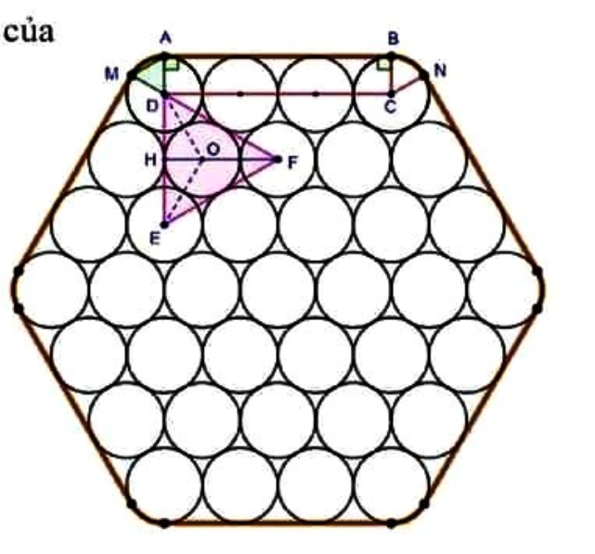
D, C, E, F, O là tâm của một số ống thép.
Giả sử các ống thép tiếp xúc khít nhau và dây đai buộc chính xác.
Dễ thấy ABCD là hình chữ nhật.
$$⇒AB=CD=3d=3.10=30 \left(cm\right) (1)$$
Nên hiển hiên các điểm A, D, H, E thẳng hàng.
Xét $∆DEF$ có:
$$DE=2DH=2\sqrt{OD^{2}-OH^{2}}=2\sqrt{{\left(2r\right)}^{2}-r^{2}}=2\sqrt{3r}=10\sqrt{3} (cm)$$
Tương tự cũng tính được $DF=10\sqrt{3} (cm)$ và $EF=10\sqrt{3} \left(cm\right).$
Như vậy $DE=EF=DF=10\sqrt{3} (cm)$ nên $∆DEF$ là tam giác đều $⇒\hat{EDF}={60}^{0}.$
Suy ra $\hat{ADM}=\hat{EDF}={60}^{0}$ (đối đỉnh).
Chiều dài cung AM bằng
$$\frac{π.5.60}{180}=\frac{5}{3}π \left(cm\right) (2)$$
Từ hình vẽ, kết hợp (1) và (2) ta tính được chiều dài dây đai là:
$$l=6.\frac{5}{3}π+6.30=180+10π \left(cm\right).$$

---------- Hết ----------

